ЧЁВАШ РЕСПУБЛИКИН  +,Н, ШУПАШКАР  ХУЛА ДЕПУТАЧ,СЕН  ПУХЁВ,  ЙЫШЁНУ |  | НОВОЧЕБОКСАРСКОЕ  ГОРОДСКОЕ  СОБРАНИЕ ДЕПУТАТОВ  ЧУВАШСКОЙ РЕСПУБЛИКИ  РЕШЕНИЕ

29 июня 2023 года № С 45-2

О внесении изменений в генеральный план городского округа Новочебоксарск Чувашской Республики

В соответствии со статьей 24 Градостроительного кодекса Российской Федерации, Федеральным законом от 06.10.2003 г. № 131-ФЗ «Об общих принципах организации местного самоуправления в Российской Федерации», Правилами землепользования и застройки в городском округе Новочебоксарск Чувашской Республики, утвержденными решением Новочебоксарского городского Собрания депутатов Чувашской Республики от 18.12.2006 г. № С 18-3, с учетом результатов публичных слушаний, состоявшихся 15.06.2023 г., руководствуясь статьей 26 Устава города Новочебоксарска Чувашской Республики, Новочебоксарское городское Собрание депутатов Чувашской Республики р е ш и л о:
1. Внести изменения в генеральный план городского округа Новочебоксарск Чувашской Республики, согласно приложению к настоящему решению.
2. Настоящее решение вступает в силу после его официального опубликования (обнародования).

Врио главы города Новочебоксарска
Чувашской Республики О.А. Матвеев

Приложение
к решению Новочебоксарского городского Собрания депутатов Чувашской Республики
от 29 июня 2023 года № С 45-2

Внести следующие изменения в генеральный план городского округа Новочебоксарск Чувашской Республики:
1. Предусмотреть следующие изменения в Томе I «Положение о территориальном планировании»:
1.1 В таблице 1 пункта 2 строки 1.3, 1.4, 1.8, 1.9 изложить в следующей редакции:
1.3 | Детский сад | строительство ДОУ на 300 мест | 1 мкр. Западного жилого района г. Новочебоксарск | строительство | Зона застройки многоэтажными жилыми домами | в соответствии с ППТ и ПМТ 1 микрорайона Западного жилого района г. Новочебоксарск | Установление не требуется
1.4 | Детский сад | строительство двух ДОУ на 220 мест | IX мкр.Западного жилого района г. Новочебоксарск | строительство | Зона застройки многоэтажными жилыми домами | в соответствии с ППТ и ПМТ IX микрорайона Западного жилого района г. Новочебоксарск | Установление не требуется
1.8 | Общеобразовательная школа | строительство школы на 1200 мест | 1 мкр. Западного жилого района г. Новочебоксарск | строительство | Зона застройки многоэтажными жилыми домами | в соответствии с ППТ и ПМТ 1 микрорайона Западного жилого района г. Новочебоксарск | Установление не требуется
1.9 | Общеобразовательная школа | строительство школы на 1100 мест | IX мкр.Западного жилого района г. Новочебоксарск | строительство | Зона застройки многоэтажными жилыми домами | в соответствии с ППТ и ПМТ IX микрорайона Западного жилого района г. Новочебоксарск | Установление не требуется
1.2 В таблице 2 пункта 3 строки 4.8, 4.9, 4.12, 4.13 изложить в следующей редакции:
4.8 | Зона застройки многоэтажными жилыми домами | - | - | - | - | Строительство ДОУ на 300 мест в 1 мкр. Западного жилого района г. Новочебоксарск | -
4.9 | Зона застройки многоэтажными жилыми домами | 0,7791 | 0,7791 | - | - | Строительство двух ДОУ на 220 мест в IX мкр. Западного жилого района г. Новочебоксарск | -
4.12 | Зона застройки многоэтажными жилыми домами | - | - | - | - | Строительство школы на 1200 1 мкр. Западного жилого района г. Новочебоксарск | -
4.13 | Зона застройки многоэтажными жилыми домами | 2,6066 | 2,6066 | - | - | Строительство школы на 1100 мест IX мкр. Западного жилого района г. Новочебоксарск | -
1.3 Карту планируемого размещения объектов изложить в новой редакции:
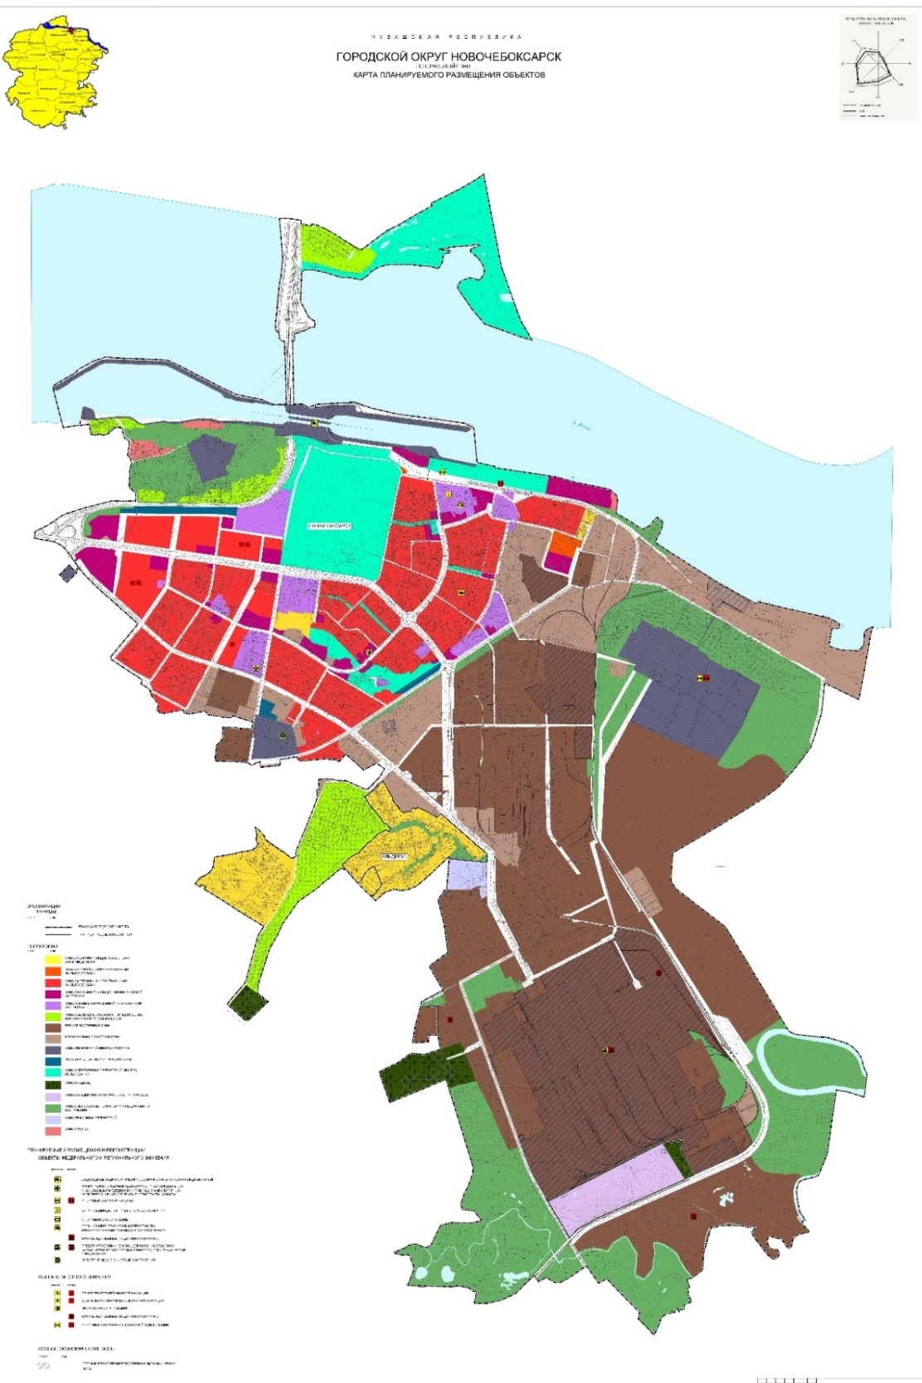
1.4 Карту функциональных зон городского округа изложить в новой редакции:
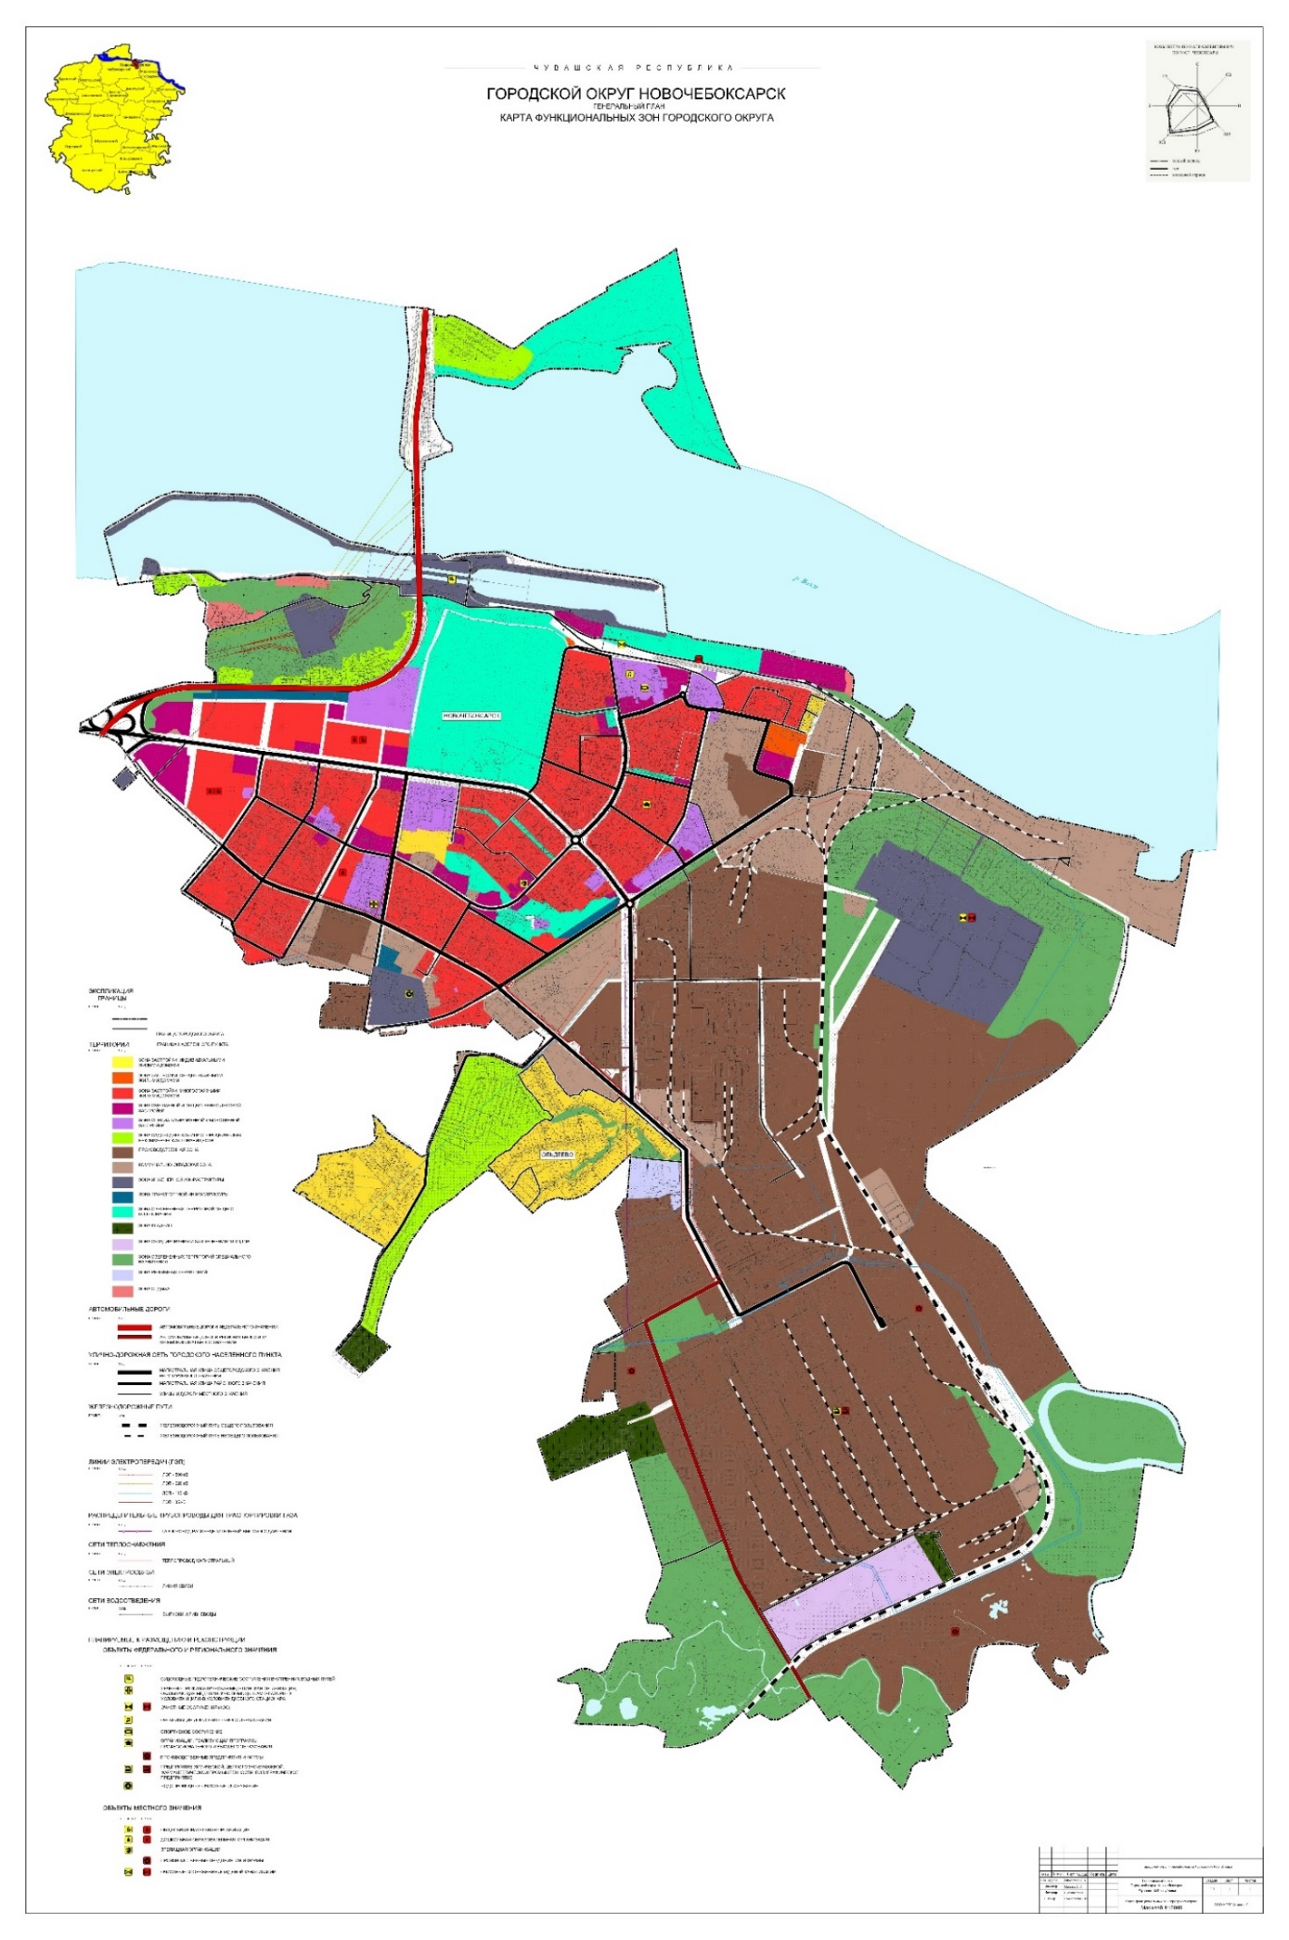

1.5 Карту инженерной инфраструктуры изложить в новой редакции:
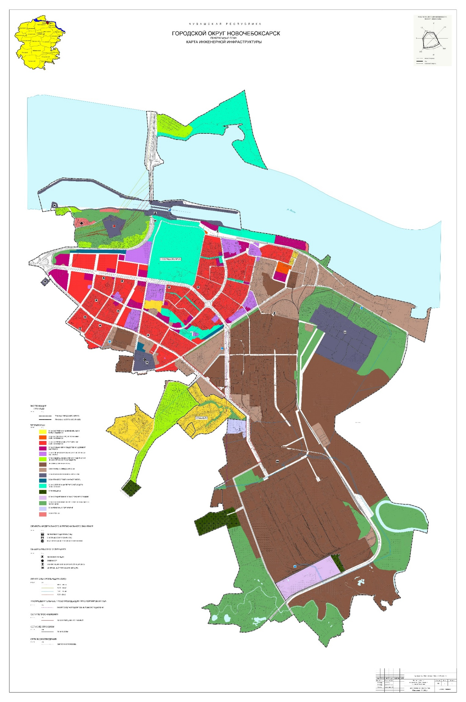

1.6 Карту транспортной инфраструктуры изложить в новой редакции:
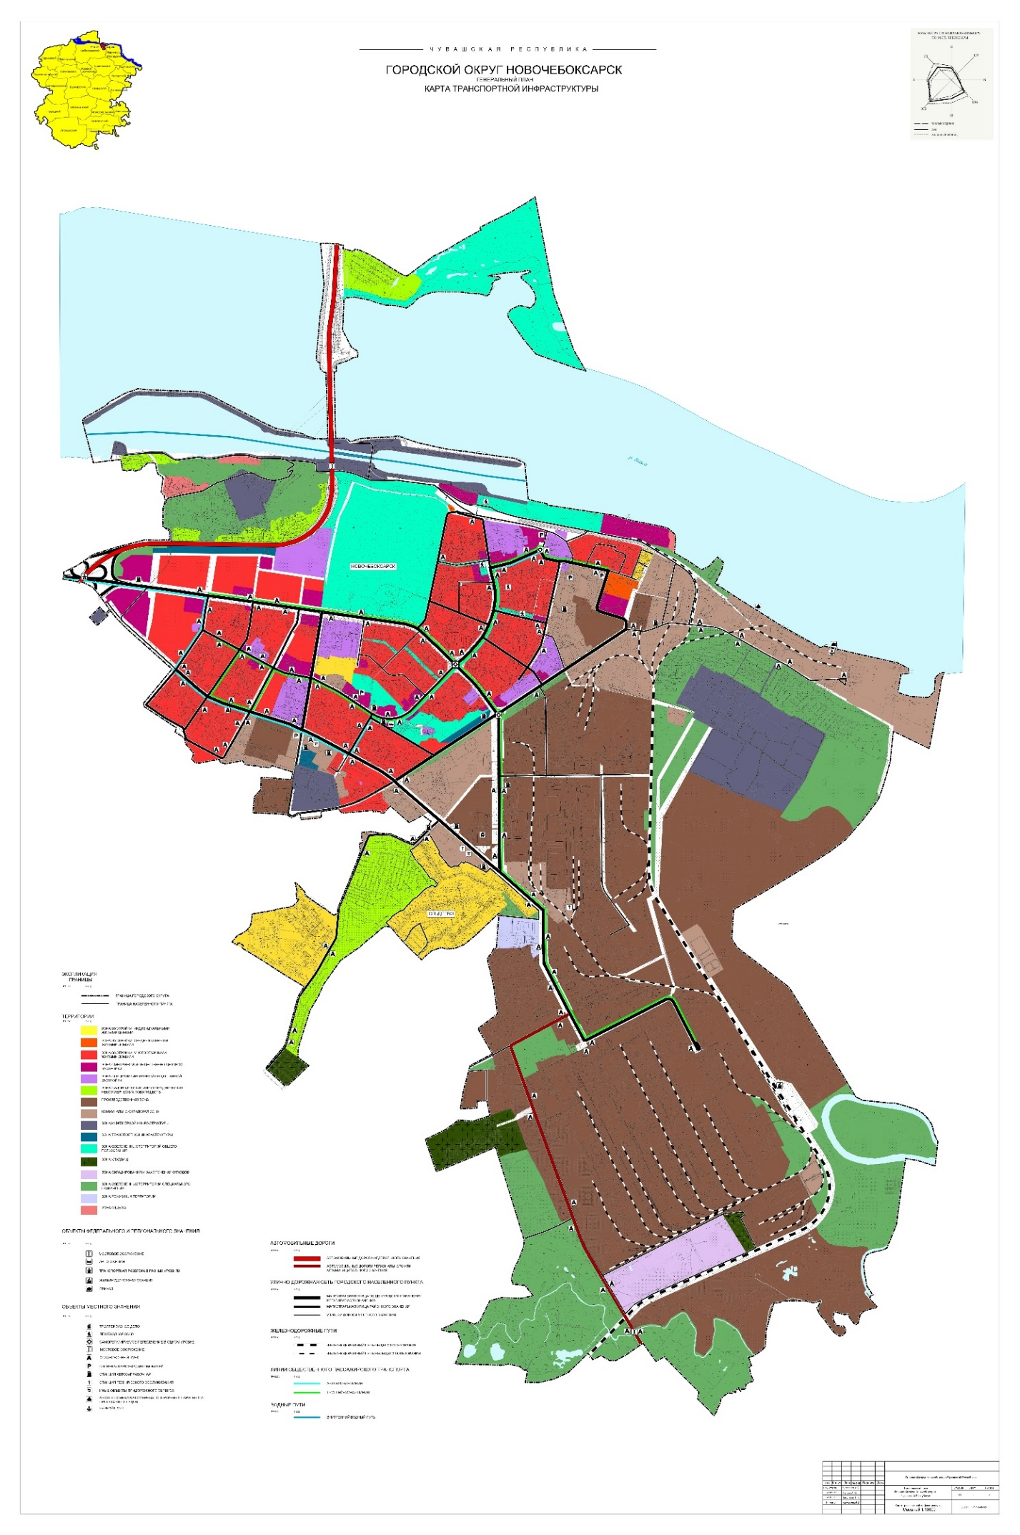

2. Предусмотреть следующие изменения в Томе II «Материалы по обоснованию генерального плана»:
2.1 Первый абзац пункта 1 изложить в следующей редакции:
Проект внесения изменений в Генеральный план городского округа Новочебоксарск Чувашской Республики (далее - Генеральный план) разработан в соответствии с договором от 31 мая 2022 года № 75, заключенным между АО «Специализированный застройщик «Ипотечная корпорация Чувашской Республики» и ООО «НПП «Инженер», на основании постановления администрации г. Новочебоксарска от 18.05.2022 № 628 «О подготовке Проекта внесения изменений в генеральный план городского округа Новочебоксарск Чувашской Республики».
2.2 В таблицу 3 пункта 2.4.1. добавить строки 14-21 следующего содержания:
14 | 21:02-6.1472 | Санитарно-защитная зона для проектируемого объекта: блочно-модульная котельная, расположенная на производственной базе ООО "УК "Экра" по адресу: Чувашская Республика, г.Новочебоксарск, ул.Промышленная, д.12 | Правила установления санитарно-защитных зон и использования земельных участков, расположенных в границах СЗЗ, утвержденные Постановлением Правительства РФ от 3 марта 2018 г №222.  СанПиН 2.2.1/2.1.1.1200-03 "Санитарно-защитные зоны и санитарная классификация предприятий, сооружений и иных объектов". 5.1, 5.2, 5.3.
15 | 21:02-6.1468 | Санитарно-защитная зона для проектируемого объекта: Цех блочно-модульных изделий (БМИ), расположенный на производственной базе по адресу: Чувашская Республика, г.Новочебоксарск, ул.Промышленная, д.12 | Правила установления санитарно-защитных зон и использования земельных участков, расположенных в границах СЗЗ, утвержденные Постановлением Правительства РФ от 3 марта 2018 г №222.  СанПиН 2.2.1/2.1.1.1200-03 "Санитарно-защитные зоны и санитарная классификация предприятий, сооружений и иных объектов". 5.1, 5.2, 5.3.
16 | 21:02-6.176 | Санитарно-защитная зона для ОАО "Новочебоксарский завод строительных материалов" | СанПин 2.2.1/2.1.1.1200-03 «Санитарно-защитные зоны и санитарная классификация предприятий сооружений и иных объектов». раздел V
17 | 21:02-6.1479 | Санитарно-защитная зона для ООО "Новочебоксарский грузовой порт" | В границах санитарно-защитной зоны не допускается использование земельных участков в целях: -размещения жилой застройки, объектов образовательного и медицинского назначения, спортивных сооружений открытого типа, организаций отдыха детей и их оздоровления, зон рекреационного назначения и для ведения садоводства; - размещения объектов для производства и хранения лекарственных средств, объектов пищевых отраслей промышленности, оптовых складов продовольственного сырья и пищевой продукции, комплексов водопроводных сооружений для подготовки и хранения питьевой воды, использования земельных участков в целях производства, хранения и переработки сельскохозяйственной продукции, предназначенной для дальнейшего использования в качестве пищевой продукции, если химическое, физическое и (или) биологическое воздействие объекта, в отношении которого установлена санитарно-защитная зона, приведет к нарушению качества и безопасности таких средств, сырья, воды и продукции в соответствии с установленными к ним требованиями.
18 | 21:02-6.1474 | Санитарно-защитная зона для ООО "Чебоксарский трубный завод" по адресу: Чувашская Республика, г.Новочебоксарск, ул.Промышленная, д.19 | СанПиН 2.2.1/2.1.1.1200-03 "Санитарно-защитные зоны и санитарная классификация предприятий, сооружений и иных объектов". 5.1, 5.2
19 | 21:02-6.1470 | Санитарно-защитная зона для АО "Гидромеханизация" и его арендатора ИП Дмитриева В.С. по адресу: Чувашская Республика, г.Новочебоксарск, ул.Промышленная, д.47, на земельном участке с кадастровым номером 21:02:010610:271 | Правила установления санитарно-защитных зон и использования земельных участков, расположенных в границах СЗЗ, утвержденные Постановлением Правительства РФ от 3 марта 2018 г №222. п. 5 а) и б).
20 | 21:02-6.1518 | Санитарно-защитная зона водоочистных сооружений ОСП "ВКХ" МУП "КС Г. НОВОЧЕБОКСАРСКА", расположенного по адресу: Чувашская Республика -Чувашия, г. Новочебоксарск, ул. Восточная, дом 25. | СанПиН 2.2.1/2.1.1.1200-03 "Санитарно-защитные зоны и санитарная классификация предприятий, сооружений и иных объектов".
21 | 21:02-6.1461 | Охранная зона стационарного пункта наблюдения ПНЗ-2 Новочебоксарск, расположенного по адресу: Чувашская Республика, г. Новочебоксарск | В охранных зонах гидрометеорологических станций следующие виды работ могут производиться только с письменного согласия республиканских или территориальных управлений по гидрометеорологии и мониторингу окружающей среды или соответствующих органов других министерств и ведомств, в систему которых входят эти гидрометеорологические станции: возводить любые здания сооружения; сооружать оросительные и осушительные системы; производить горные, строительные, монтажные, взрывные работы и планировку грунта; высаживать деревья, складировать удобрения, устраивать свалки, выливать растворы кислот, солей, щелочей; утраивать стоянки автомобильного транспорта, тракторов и других машин и механизмов.

2.3 Материалы по обоснованию генерального плана в виде карт изложить в новой редакции:
